МУНИЦИПАЛЬНОЕ ОБЩЕОБРАЗОВАТЕЛЬНОЕ УЧРЕЖДЕНИЕ –
СРЕДНЯЯ ОБЩЕОБРАЗОВАТЕЛЬНАЯ ШКОЛА № 168

Программа гражданско – патриотического воспитания
«Мы – Патриоты»

Разработчик
Зам. директора по ПР
Кочеткова С.В.

Данная программа, (продолжение программы «Программа патриотического воспитания «Миротворец» как условие самоактулизации личности подростка» срок действия 2002-2010г) призвана сформировать активную гражданскую позицию прежде всего по отношению к конкретному социальному объекту (школе, малой Родине), которая проявляется в практической деятельности школьного сообщества, что позволит продолжить воспитание патриотических качеств личности по отношению к Родине в широком смысле этого слова. Теоретические основы патриотизма, заложенные традиционной системой патриотического воспитания, в данной программе имеют практическое приложение и позволяют учащимся увидеть положительные результаты своей деятельности, что является залогом продолжения работы над собой в данном направлении.

Создание условий для формирования у школьников гражданского отношения к Родине, привитие ценностного отношения к истории страны, формирование гражданской позиции и самосознания.

- Формирование детского движения в целях изучения истории своего города , семьи и сбора материалов о ветеранах ВОВ;
- Подготовка к юбилейным мероприятиям Победы в ВОВ
- Подготовка юношей к службе в рядах Российской армии;
- Организация творческих мероприятий патриотической направленности;
- Реализация воспитательного потенциала образовательных дисциплин регионального и школьного компонентов;

«Не спрашивай, что твоя Родина может сделать для тебя, - спроси, что ты можешь сделать для своей Родины».

программа ориентирована на все возрастные группы учащихся муниципального образовательного учреждения. Основными исполнителями Программы являются педагоги, учащиеся и их родители

рассчитана на 2009 – 2015 год

Программа включает в себя следующие направления:
1. Направление
«Я родом из России»
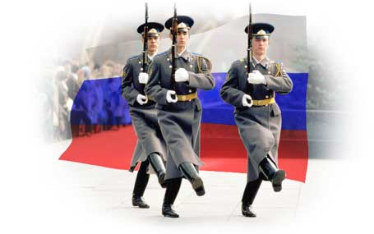

Цель: Формирование гражданской и правовой направленности личности, активной жизненной позиции учащихся.
Задачи:
- Проведение цикла внеклассных мероприятий по формированию гражданской и правовой направленности;
- Проведение мероприятий, способствующих развитию у учащихся уважения и интереса к государственным символам России.
- Пропаганда службы в рядах Российской армии через работу военно-спортивного отряда «Миротворец».
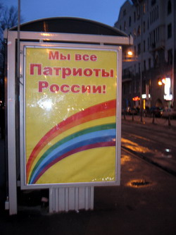
2. Направление
«История в нас»

Цель: Закрепление в сознании учащихся патриотических ценностей, взглядов и убеждений, воспитание уважения к историческому прошлому родного края.
Задачи:
- Создание в школе объединения учащихся поисковой направленности;
- Проведение поисковой работы по сбору материалов об истории семьи и ветеранах ВОВ;
- Систематизация краеведческих материалов для оформления школьного музейного уголка;
3. Направление
«Моя малая Родина»

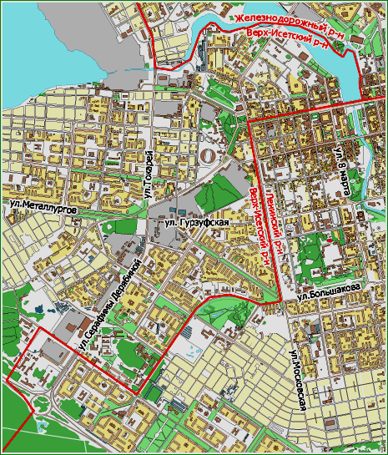

Цель: Воспитание у обучающихся любви к родному краю и гордости за свою малую Родину.
Задачи:
- Разработка социального проекта по благоустройству района школы;
- Создание отрядов по оказанию посильной помощи участикам ВОВ;
- Организация творческих конкурсов по теме «Моя малая Родина»;

Связующим звеном в системе воспитательной работы по патриотическому воспитанию являются традиционные «ключевые» дела: акция «Милосердие» ко Дню пожилых людей, акция «Дом без одиночества», уборка территории памятника на площади «Коммунаров», традиционные классные часы в рамках военно – патриотического месячника, «Зарница», конкурс военно – патриотической песни, праздник , посвященный 23 февраля «А, ну – ка, мальчики», митинг, посвященный дню Победы, «Зарничка» для младших классов.
В арсенале педагогического коллектива школы имеются различные формы организации и проведения воспитательных мероприятий патриотической направленности. Методические запасы постоянно пополняются, наиболее интересные находки обобщаются.

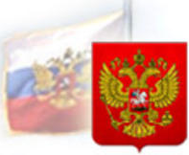
№ п/п | Название направления | Мероприятия, запланированные в данных направлениях | Итоги работы
1. | «Я родом из России» | Классные часы на темы: «Мои права и обязанности», «Символы России» и др., выставки рисунков «Родина моя - Россия», конкурс чтецов на тему «Россия – Родина моя», конкурс знатоков права, конкурсы знатоков российской символики, праздник , посвященный 23 февраля «А ну – ка мальчики», «Зарница», конкурс военно – патриотической песни, работа военно –спортивного отряда «Миротворец»» торжественные линейки, посвященные памятным датам и государственным праздникам, праздничные концерты. | Оформление стенда «Государственные символы», участие  в соревнованиях членами отряда «Миротворец»
2 | «История в нас» | Проведение мероприятий по сбору материалов об истории ветеранов ВОВ, классные часы на темы: «Война в нашей семье», «Они сражались за Родину», историко – литературная, митинг, посвященный Дню Победы, операция «Ветеран», уроки мужества, разработка социальных проектов | Создание школьного музейного уголка, оформление стенда обновление стенда «Никто не забыт, ничто не забыто» (информация о ветеранах ВОВ), благоустройство территории памятника погибшим воинам, реализация социального проекта.
3 | «Моя малая Родина» | Выставки рисунков на тему «Мой край родной», тематические классные разработка социальных проектов, акция «Я здесь живу – и потому за все в ответе» (организация работы трудовой бригады по благоустройству района школы), конкурс сочинений «За что я люблю свою малую Родину. | Реализация социального проекта, создание и распространение агитационных материалов на тему «Порядок – прежде всего»
4 | Учебная деятельность | Уроки ОБЖ, музыки, истории и права, литературы, ИЗО | Оформление тематических стендов, выставки книг, фоторепортажи,

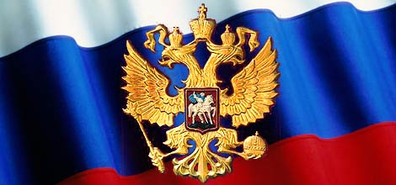

Деятельность по созданию системы патриотического воспитания | Участники деятельности | Сроки
1 этап - проектный
1. Создание и программирование работы творческой группы | Администрация, педагоги | Сентябрь 2009г.
2. Обсуждение и утверждение программы | Администрация, инициативная группа | Сентябрь 2009г.
3. Изучение научно – методической литературы | Инициативная группа | Ноябрь – декабрь 2009г.
4. Организация работы семинара по теории и практике патриотического воспитания | Администрация, инициативная группа, педагоги | 2009г.
2 этап - практический
1. Проведение в школе запланированных в рамках программы мероприятий по патриотическому воспитанию | Администрация, инициативная группа, педагоги, учащиеся | Весь период
2. Организация поисковой работы по сбору материалов об истории ветеранах ВОВ. | Педагоги, учащиеся | Весь период
3. Формирование гражданско – патриотической позиции учащихся через систему традиционных дел:  акция «Милосердие» ко Дню пожилых людей, , уборка территории памятника, традиционные классные часы в рамках военно – патриотического месячника, «Зарница», конкурс военно – патриотической песни, праздник , посвященный 23 февраля «А ну – ка мальчики», митинг, посвященный дню Победы, «Зарничка» для младших классов. | Администрация, инициативная группа, педагоги, учащиеся | Весь период
4. Работа военно - спортивного отряда «Миротворец» | Руководитель отряда, учащиеся | Весь период  (по отдельной программе)
5. Практические занятия по разработке социальных проектов | Инициативная группа, учащиеся | Январь 2009г.
6. Оформление школьного музейного уголка | инициативная группа, педагоги, учащиеся | 2009г.-2013г
8. Организация отрядов для оказания посильной помощи | инициативная группа, педагоги, учащиеся | Весь период
3 этап - обобщающий
1. Создание банка методических разработок по патриотическому воспитанию школьников | Администрация, инициативная группа, педагоги | Весь период
2. Обобщение опыта эффективных форм сотрудничества всех субъектов образовательного сообщества в рамках патриотического воспитания | Администрация, инициативная группа, педагоги | 2013г.
3. Подготовка диагностико-аналитических материалов об итогах реализации программы | Администрация, педагоги | 2013г
4. Проектирование перспективных путей и способов дальнейшего развития ОУ | администрация | 2013г

- В школе будет сформировано детское движение по изучению и сбору краеведческих материалов;
- Проведение юбилейных мероприятий, посвященных Победе в ВОВ;
- Повышение интеллектуального, культурного, физического, нравственного развития учащихся;
- Получение практических навыков по разработке и реализации социальных проектов учащимися.

Темы классных часов и мероприятий в рамках программы «Мы - Патриоты» для учащихся 1 – 11 классов
1 класс
- «История моего имени и фамилии»
- «Герб, флаг, гимн России»
- «Вот она, какая моя Родина большая»
- «Я - Россиянин»
2 класс

- «История моего села»
- «Мои семейные реликвии»
- «Славные сыны нашего отечества»
3 класс
- «История моего села»
- «Моя родословная»
- «Обычаи и традиции русского народа»
- «Правила поведения учащихся»
4 класс
- «Мои предки в труде и бою»
- «Обычаи и традиции народов России»
- «Дисциплина и ответственность»
- «Красота русской природы»
5 класс
- «Что значит любить Родину?»
- «Духовное наследие России»
- «История моего района»
- «Наши права и обязанности»
6 класс
- «Защищать Родину – это почетный долг»
- «Отец, Отчизна, Отечество»
- «Литературное наследие России»
- «Праздники русского народа»
7 класс
- «Что значит быть ответственным?»
- «Праздники народов России»
- «Искусство России»
- «Новосибирская область и ВОВ»
8 класс
- «Отстаивая свои права, не забывай о правах других»
- «Гражданин ли я России»
- «Что мы знаем о народах, населяющих Россию»
- «Русские за границей»
9 класс
- «Обязанность, долг, присяга»
- «Я патриот своей Родины?»
- «Наши предки»
- «Дети на защите отечества»
10 класс
- «Можно ли меня назвать гражданином России?»
- «Достижения русских ученых и изобретателей»
- «Мои замечательные земляки»
- «Памятные места моего края»
11 класс
- «Кем я стану, кем мне быть, чтобы Родине служить?!»
- «За что я люблю Россию?»
- «Народ и я – единая семья»
- «Чем я могу помочь тем, кто в моей помощи нуждается?»

